Открытый просмотр по развитии мелкой моторики рук у детей младшего дошкольного возраста на тему: «Солнышко в ладошке»

Цель: Развивать речь детей посредством игр и упражнений, направленных на развитие мелкой моторики рук.
Задачи: Развивать координацию движений обеих рук, навык работы ведущей рукой.
Формировать контроль за мышечным тонусом пальцев ,координацию движений рук и зрения.
Учить ритмично, четко и внятно рассказывать стихотворения, согласовывать движения
рук и пальчиков со словами, свои действия с действиями других детей.
Развивать слуховое и зрительное восприятие, внимание , память, мышление.
Формировать познавательный интерес, усидчивость, любознательность, самостоятельность, интерес к занятиям , к развивающим играм.
Развивать умение реагировать на инструкцию воспитателя, выполнять задание, доводить
дело до конца, взаимодействовать со сверстниками.
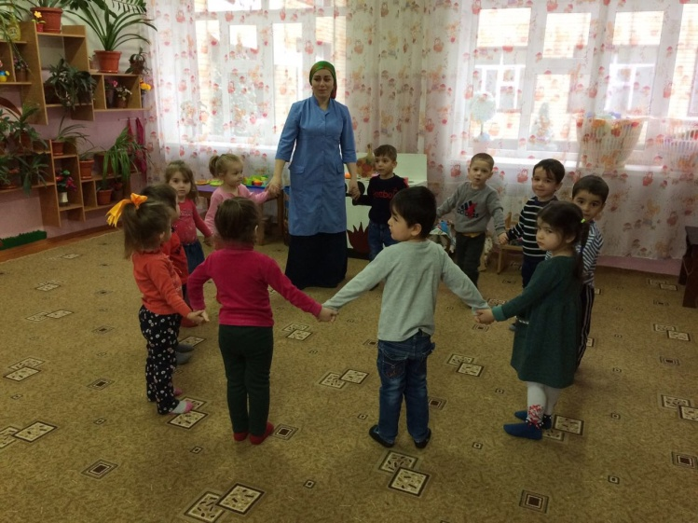
Методы и приемы: Игровой прием, использование пособий, вопросы, упражнения для развития мелкой моторики рук.
Оборудование: Кукла –перчатка, прищепки, миски с крупой, шапочки- мышек, солнышо.
Ход занятия:
Дети входят в группу. Встают в круг.
- Ребята сегодня к нам пришли гости, давайте с ними поздороваемся !
- Возьмитесь за руки, посмотрите друг на друга и улыбнитесь!

- Молодцы! Проходите сюда, присаживайтесь на подушечки.
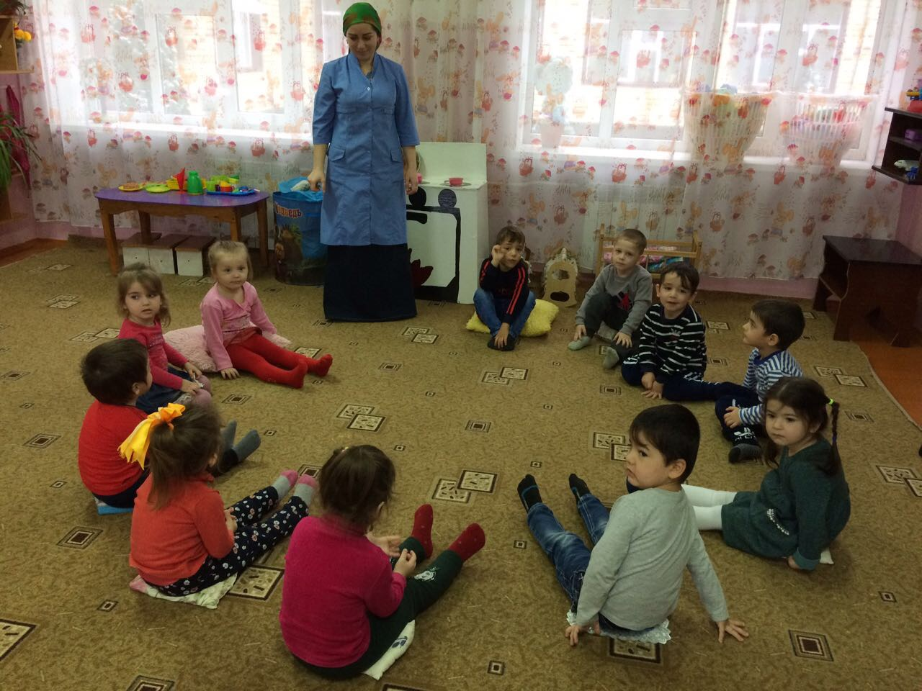

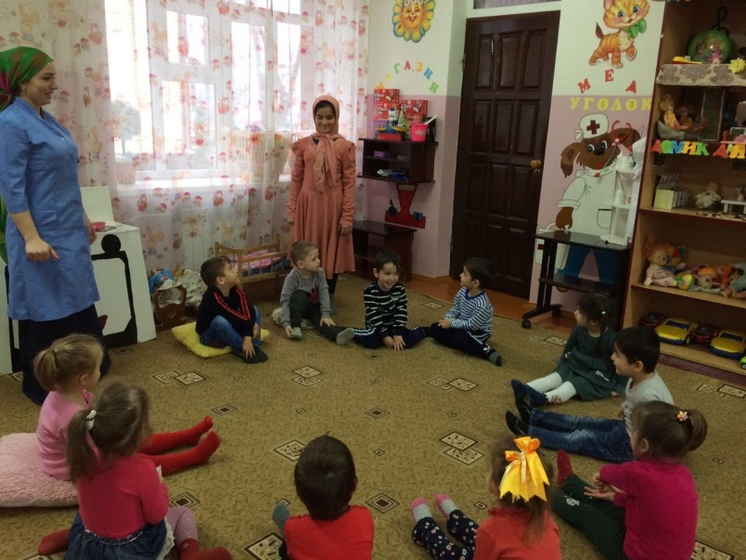
Сюрпризный момент:

Из-за ширмы появляется девочка.
М. : Здравствуйте ребята !Меня зовут Маша я очень люблю играть!
А вы любите? Приготовьте свои ручки будем играть!

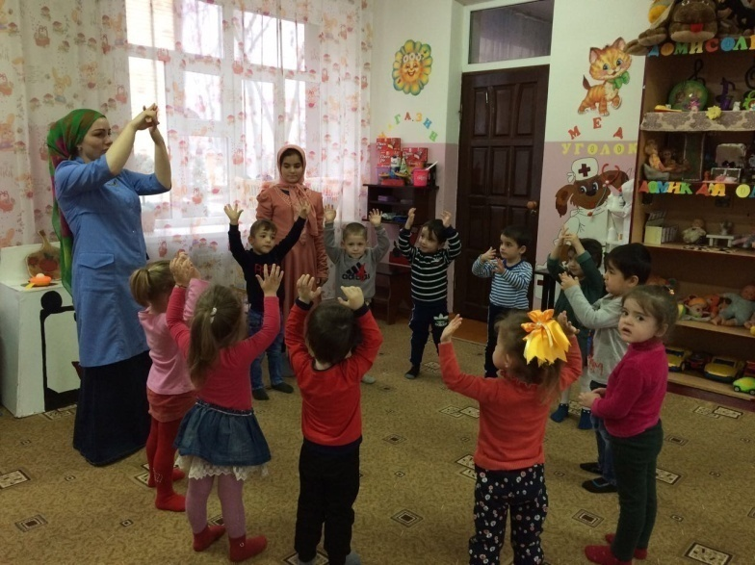
Пальчиковая гимнастика :
Этот пальчик дедушка ,
Этот пальчик бабушка,
Этот пальчик папа,
Этот пальчик мама,
Этот пальчик я
Вот и вся моя семья!

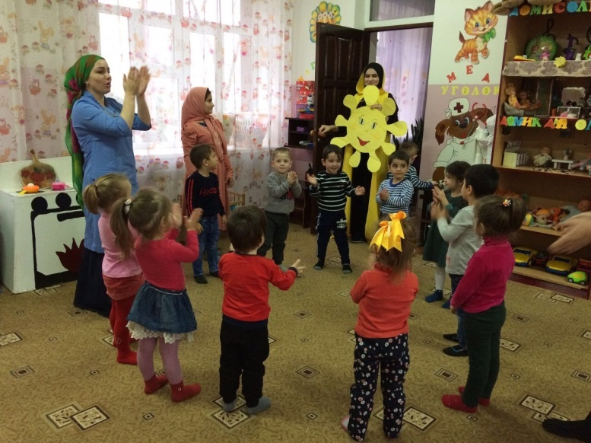
М.: Я хочу загадать вам загадку :
Ночью спрячется оно
Станет во дворе темно
Утром снова к нам в оконце
Бьется радостное ( солнце )

-Правильно солнышко!
М.: Ой ,что –то солнышко загрустило , совсем его тучка закрыла .
- Не грусти, Маша, мы с ребятами развеселим солнышко!
- Давайте расскажем стишок для солнышка!
Пальчиковая гимнастика :
Светит солнышко в окошко,
Светит в нашу комнатку,
Мы захлопаем в ладоши,
Очень рады солнышку!
М.: Наверное солнышко лучики потеряло , надо помочь ему их найти.
Раздает детям карандаши.
Вопросы : Какого цвета карандаши? ( желтого )
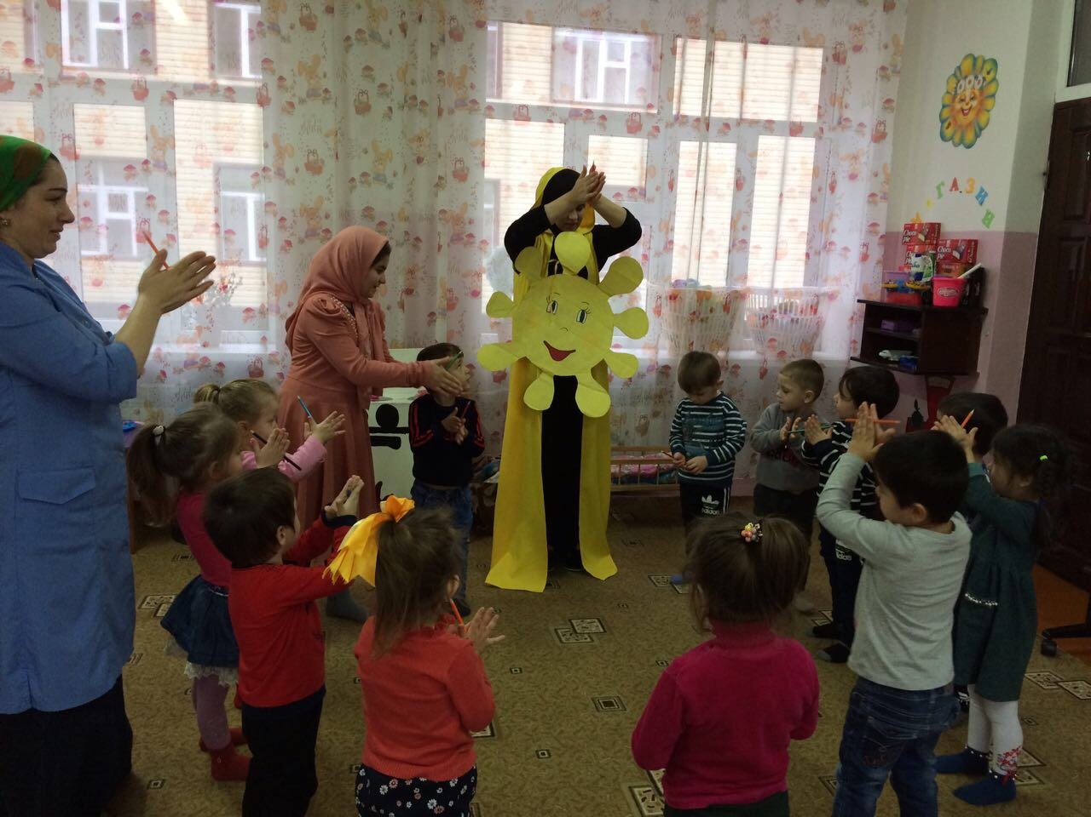
На что они похожи? (на лучики )
Массаж рук.
Катать карандаш между ладонями.
В.: Потрите лучики между ладонями ,чтобы они засверкали!
А теперь по очереди подойдите к столу и положите лучики вокруг солнышка!
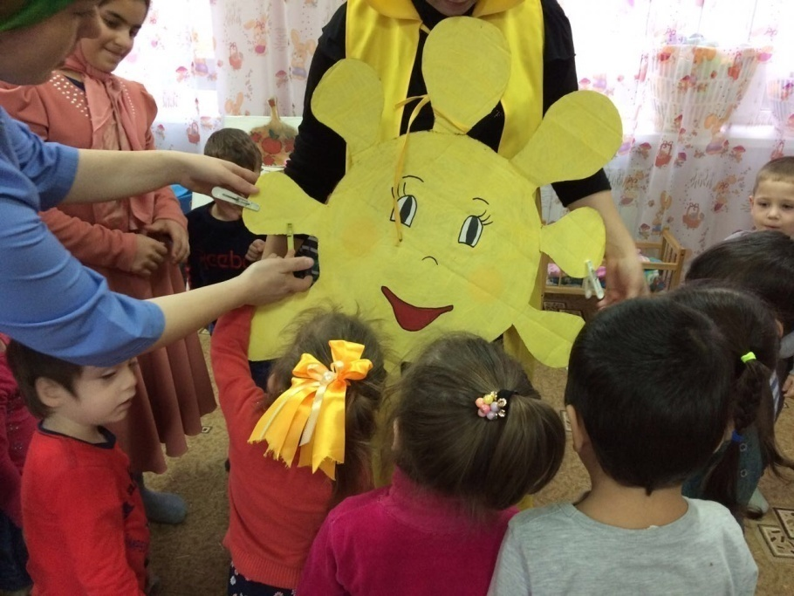
Посмотрите как засияло наше солнышко ! Какое оно? (веселое, красивое, желтое )
М.: Молодцы ребята ! А вы любите делать подарки ?
Так давайте, чтобы солнышко согревало нас еще больше, подарим ему лучики .
В.: Садитесь за столы. У каждого из вас лежит вот такое веселое солнышко.
А лучики я предлагаю сделать из прищепок, которые лежат в корзиночках.

Маша помогает детям .
Вопросы:
Какого цвета лучик прищепил?
Сколько лучиков?
Какие лучики цветом?
Детские работы вывешиваются на магнитную доску.
В.: Все рады солнышку! И дети, и звери, и птички и даже маленькие мышки
радуются солнышку!
Одеть шапочки мышек.
Вопрос : Как пищат мышки?
Игра « Вышли мыши как –то раз».
М.: Солнышку очень понравилось играть с вами и оно приготовило вам сюрприз!
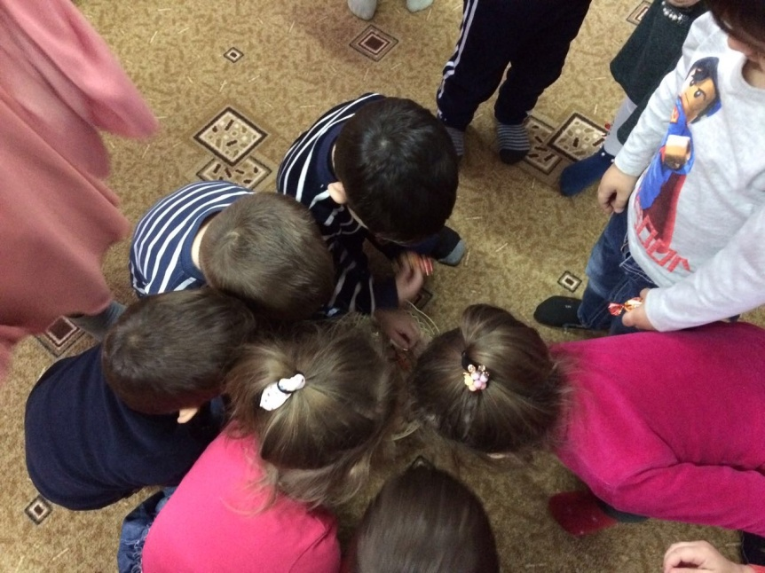
Сухой бассейн
А сюрприз спрятан вотв этих мисках с горохом .
Подойдите к столам, опустите ручки и пошевелите пальчиками .
Дети ищут шоколадных матрешек в горохе .

М.: Ребята , вы сегодня очень хорошо играли и занимались !
Погладьте себя по головке, теперь соседа.
Маша с солнышком прощается с детьми.
